_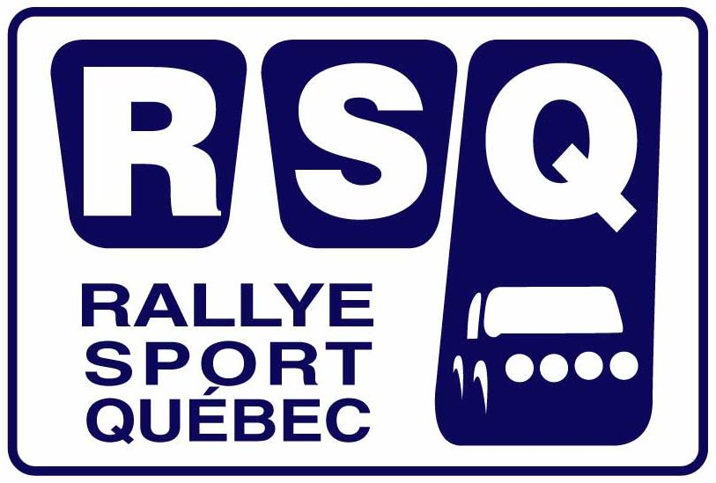__
À l’intention des clubs organisateurs
Tarification et allocations 2017
 | Rallye cross | Régionale | Nationale
Permis | 150$ | 150$ | 150$
redevance | 5$/voiture | 40$/voiture | 40$/voiture
Gyrophare (prêt) | 0$ | 0$ | 0$
Dossard (prêt) | 0$ | 0$ | 0$
Note1 : payable dans les 30 jours après la date de l’évènement.
Note2 : les frais de transport pour les gyrophares et dossards sont aux frais de l’organisation.
Note 3 : Pour le rallye cross, la License de base aux coûts de 30$ est obligatoires pour tous les compétiteurs.
Allocations commissaires
Commissaire Adjoint : Rsq paye le Montand de la chambre d’Hôtel plus le pendiem
Pour 50 km et moins : 0$ (à partir du lieu de résidence)
50 km et plus : 100$ (à partir du lieu de résidence) (compte pour la 1ère journée).
75$ par jour, à partir de la 2^{ième} journée de compétition.
30$ par jour, pour la couverture des frais de repas.
Tarification et allocations 2017
_______________________________________________
Nouveaux pour 2017
Un montant de 60$ par évènements, sera offert à la personne (club) qui représentera rallye Sport Québec lors d’un événement ou aucun représentant officiel ne sera présent.

Pour l’inspection des cages de sécurité, des frais d’inspections de 40$ seront chargé aux compétiteurs qui en feront la demande. Des frais de 0.50$ du km seront chargés aux compétiteurs s’il demeure à plus de 100 km du lieu de résidence de l’inspecteur.
L’inspecteur technique a droit aux mêmes allocations que les commissaires en plus des frais de kilométrage.

